**[2단계] 보스레이드 콘텐츠 기획서**

|  |  |  |
| --- | --- | --- |
| 작성자 | : | 임해인 |
| 최초작성일 | : | 202211127 |
| 최종수정일 | : | 20221202 |
| 비고 | : |  |

**내용**

1. 개요 3

1. 콘텐츠 개요 3

2. 콘텐츠 구성 3

3. 컨셉 4

2. 콘텐츠 5

1. 콘텐츠 플로우 5

2. 맵 리스트 5

3. 몬스터 정보 6

4. [Map] 1 stage 8

5. [Map] 2 stage 12

3. 시스템 16

1. Player Character 16

2. Non Player Character 17

4. 에셋 후보 리스트 21

# 개요

## 콘텐츠 개요

기준 인원 : 4인

플레이타임 : 15분 ( 1stage : 5min / 2 stage : 10 min )<추후 수정 및 협의>

권장 레벨 : 10 이상 ( 10 / 30 [ LV / maxLV ] )

## 콘텐츠 구성

**기획의도**

* 1stage에서 모든 방을 클리어 한 후 개개인이 획득한 고유의 키를 통하여, 보스 스테이지의 기믹 풀이
* 각 방의 각개격파 혹은 단체 격파의 선택을 통해서, 플레이어 능력 차이로 발생하는 불가능한 격차 해소
* * 최초 진입(플레이)시 단체 격파를 유도하기 위한 1stage의 선형적 맵 구성

## 컨셉

### 기획의도

* 유저가 최초로 접하게 되는 보스 레이드 스테이지로서, 비교적 쉬운 난이도와 직관적으로 플레이가 가능한 구성을 제공
* 세계관의 직관적이해를 위한 산업용(공업) 로봇을 적으로 구성

### 보스 몬스터 비주얼

**메인 보스 ( 타란튤라 )**

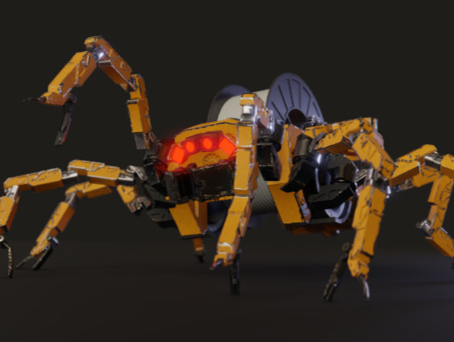

<https://assetstore.unity.com/packages/3d/characters/robots/mechanical-spider-139122>

1단계의 컨셉은 산업용 기계와 공장 혹은 건설현장이 메인 컨셉

# 콘텐츠

## 콘텐츠 플로우

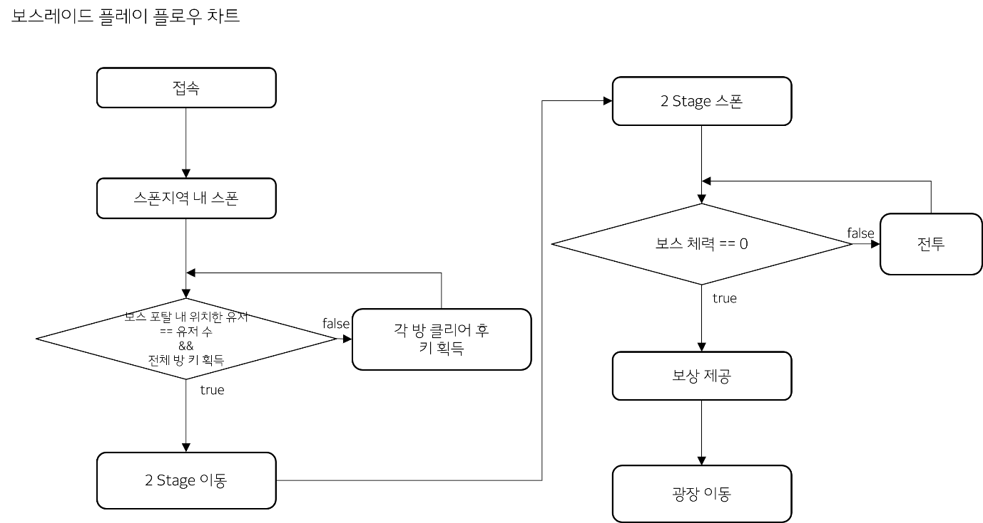

## 맵 리스트

## 몬스터 정보

|  |  |
| --- | --- |
| **<보스> 타란튤라 (Tarantula)** | |
| **이미지** | i-0 |
| **LV** | 12 |
| **체력** | 100000 *추후수정가능 |
| **공격력** | 1000 *추후수정가능 |
| **성격** | 적대적 |
| **비고** |  |

|  |  |
| --- | --- |
| **<고정형> LONIN** | |
| **이미지** |  |
| **LV** | 7 |
| **체력** | 2500 |
| **공격력** | 300 |
| **성격** | 적대적 |
| **비고** |  |

|  |  |
| --- | --- |
| **<이동형> MITULA** | |
| **이미지** | screenshot |
| **LV** | 7 |
| **체력** | 2000 ( 기준 공격력 * 2 ~ 5 번 정도 사이) |
| **공격력** | 500 |
| **성격** | 적대적 |
| **비고** |  |

|  |  |
| --- | --- |
| **OZMO** | |
| **이미지** | 2족보행 기계 느낌 |
| **LV** | 9 |
| **체력** | 3000 ( 기준 공격력 * 3 ~ 7 번) |
| **공격력** | 600 |
| **성격** | 적대적 |
| **비고** |  |

## [Map] 1 stage

### 기획의도

* 비교적 선형적으로 선택할 수 있는 지형을 제공하여, 최초 공략 시 단체로 전투하도록 유도
* 최초 조우하는 전투 맵에 가장 많은 몬스터를 배치 함으로서 이후 개별 공략 시 가장 강한 유저의 플레이타임 유지 및 하위 유저의 지연 발생시 선형적 경로에 따라 도움 제공 가능성 증가, 또한 화이트 유저(보스 공격 유저)를 포기해야 되는 매립비용 발생

### 용어정의

전투방

* 구역(방, 룸)내 위치한 모든 몬스터를 제거할 경우에 보상을 얻을 수 있는 방

기믹방

* 구역(방, 룸)내 위치한 모든 몬스터를 제거하고, 지정된 동작(기믹)을 수행해야 보상을 얻을 수 있는 방

### 맵

*전체 맵 크기와 비율은 추후 기재 예정

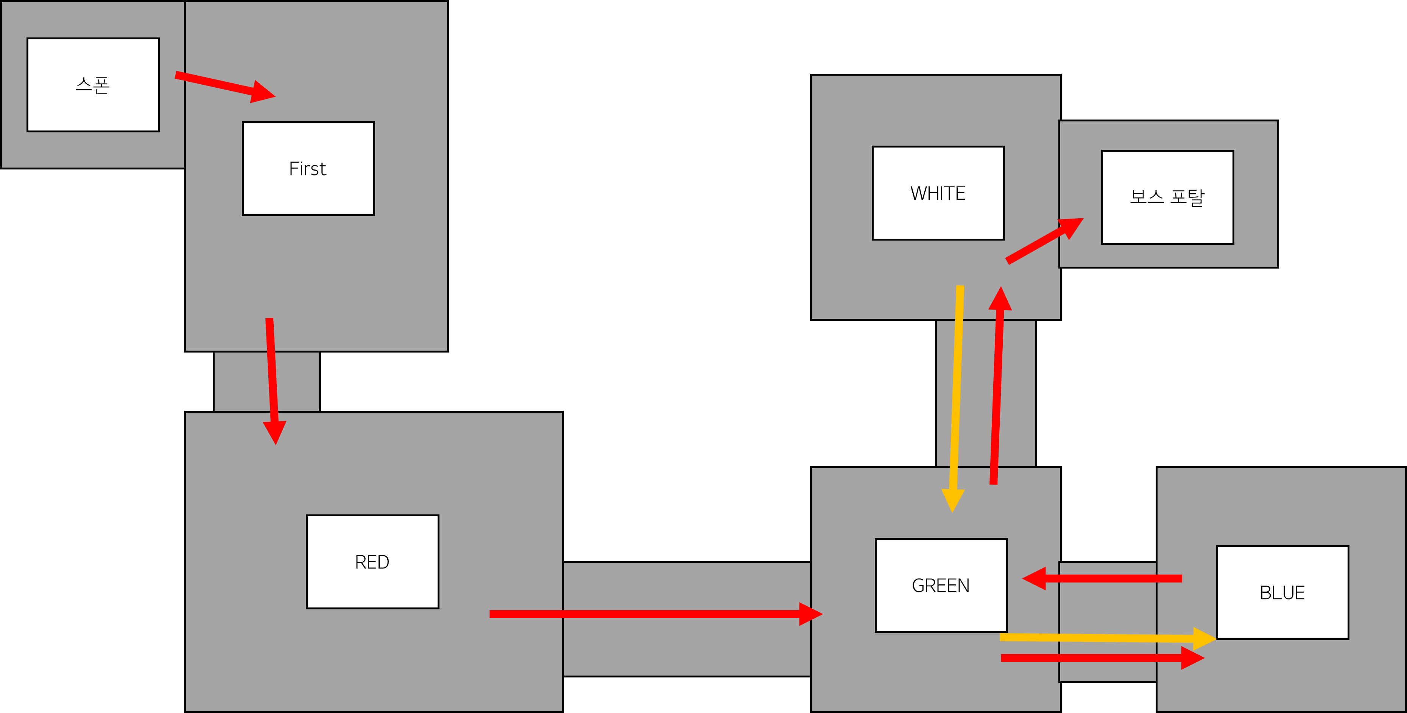

### 배치몬스터

**구역 별 몬스터**

|  |  |  |  |  |
| --- | --- | --- | --- | --- |
| **구역 명** | **LONIN** | **MITULA** | **OZMO** | **구성 의도** |
| 스폰 | 0 | 0 | 0 | 안전지역 |
| FIRST | 6 | 2 | 0 | 최초로 만나는 전투인만큼 고정형을 주로 배치해서 상대적으로 쉽게 |
| RED (전투방) | 8 | 8 | 0 | FIRST에서 어느정도 전투에 익숙해졌을 것  상대적으로 강한 전투 제공 |
| GREEN (전투방) | 2 | 2 | 2 | 익숙해진 전투를 위한 새로운 몬스터 제공 |
| BLUE (전투방) | 0 | 4 | 3 | 갈림길이 있음으로, 1~2인으로 무리 없게 구성 |
| WHITE (기믹방) | 3 | 0 | 0 | 최대한 기믹에 집중을 목적, 전투 분위기만 제공하기 위한 최소한의 배치 |
| 보스포탈 | 0 | 0 | 0 |  |

**전체 몬스터** *최종적인 데이터는 별도 테이블 제공

|  |  |  |  |  |  |
| --- | --- | --- | --- | --- | --- |
| **LV** | **몬스터 명** | **공격력** | **체력** | **배치수** | **비고** |
| 7 | LONIN | 300 | 2,500 | 19 | 22.10.24 LAST |
| 7 | MITULA | 500 | 2,000 | 16 | 22.10.24 LAST |
| 9 | OZMO | 600 | 3,000 | 5 | 22.10.24 LAST |

### WHITE방(기믹방) 기믹 소개

**기획의도**

* 이후 보스방에서 출현할 컬러를 활용한 기믹들의 암시와 정보 제공
* 리스크가 없는 반복 가능한 컬러 기믹의 학습

**기믹 소개**

|  |  |
| --- | --- |
| **항목** | **설명** |
| 실행 조건 | 화이트 룸의 입장 |
| 기믹 성공 조건 | 지정된 순서에 맞게 몬스터(LONIN)을 파괴 |
| 동작 | 지정된 순서에 맞게 파괴될 경우 보상 제공  전체 파괴 이후 순서가 맞지 않을 경우 몬스터를 재생성 |
| 비고 | 생성 / 재생성은 지정된 범위를 내에서 랜덤하게 일정 거리를 두고 생성 |

**WHITE방 맵 생성 위치**

**\*디테일한 위치와 크기는 추후 기재**

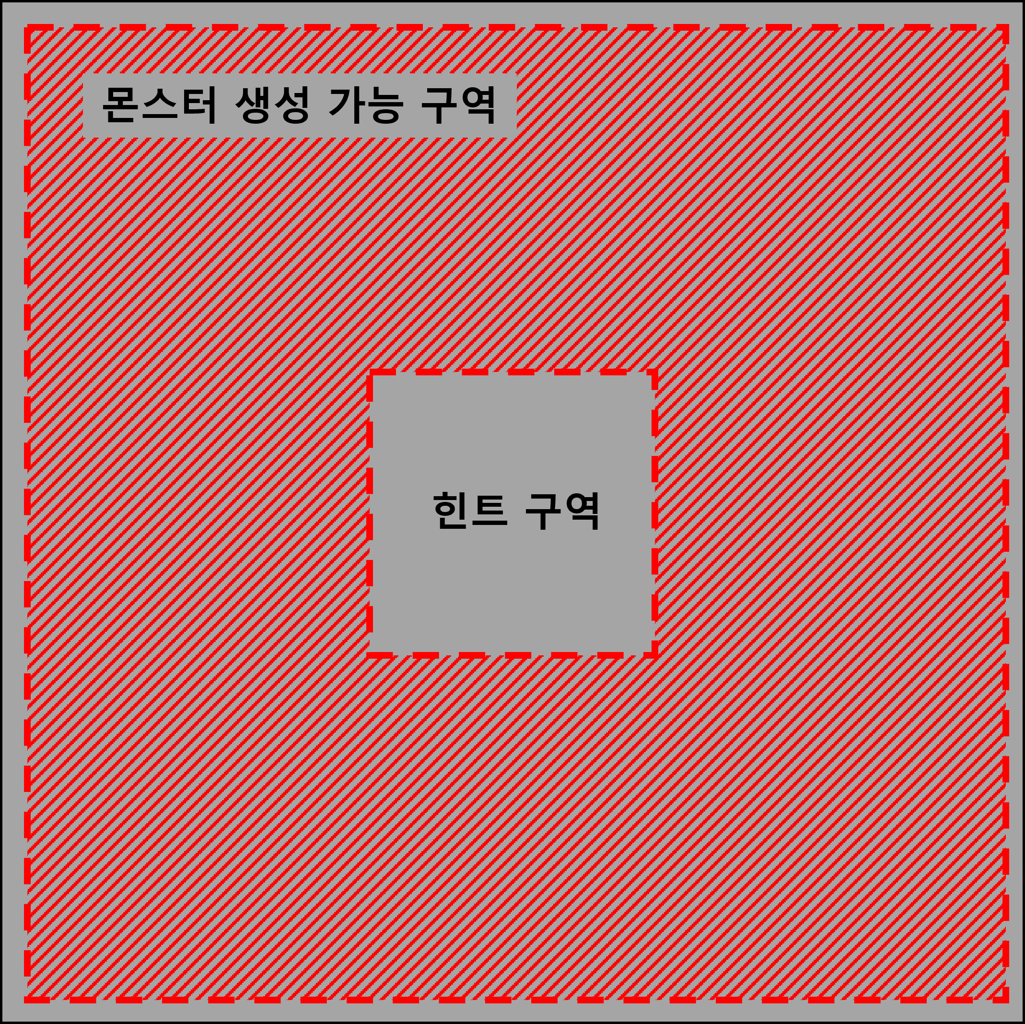

**힌트**

맵 중앙 표시 ( SAMPLE )

1번

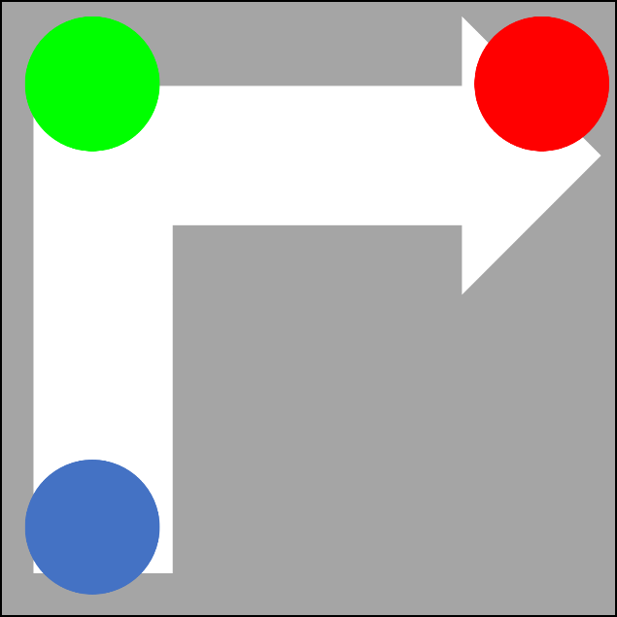

가장 직관적인 힌트로 선형적으로 플레이 해야 됨을 표시해서 알려주는 형식

## [Map] 2 stage

### 맵

* 전체 맵 크기와 비율은 추후 기재 예정

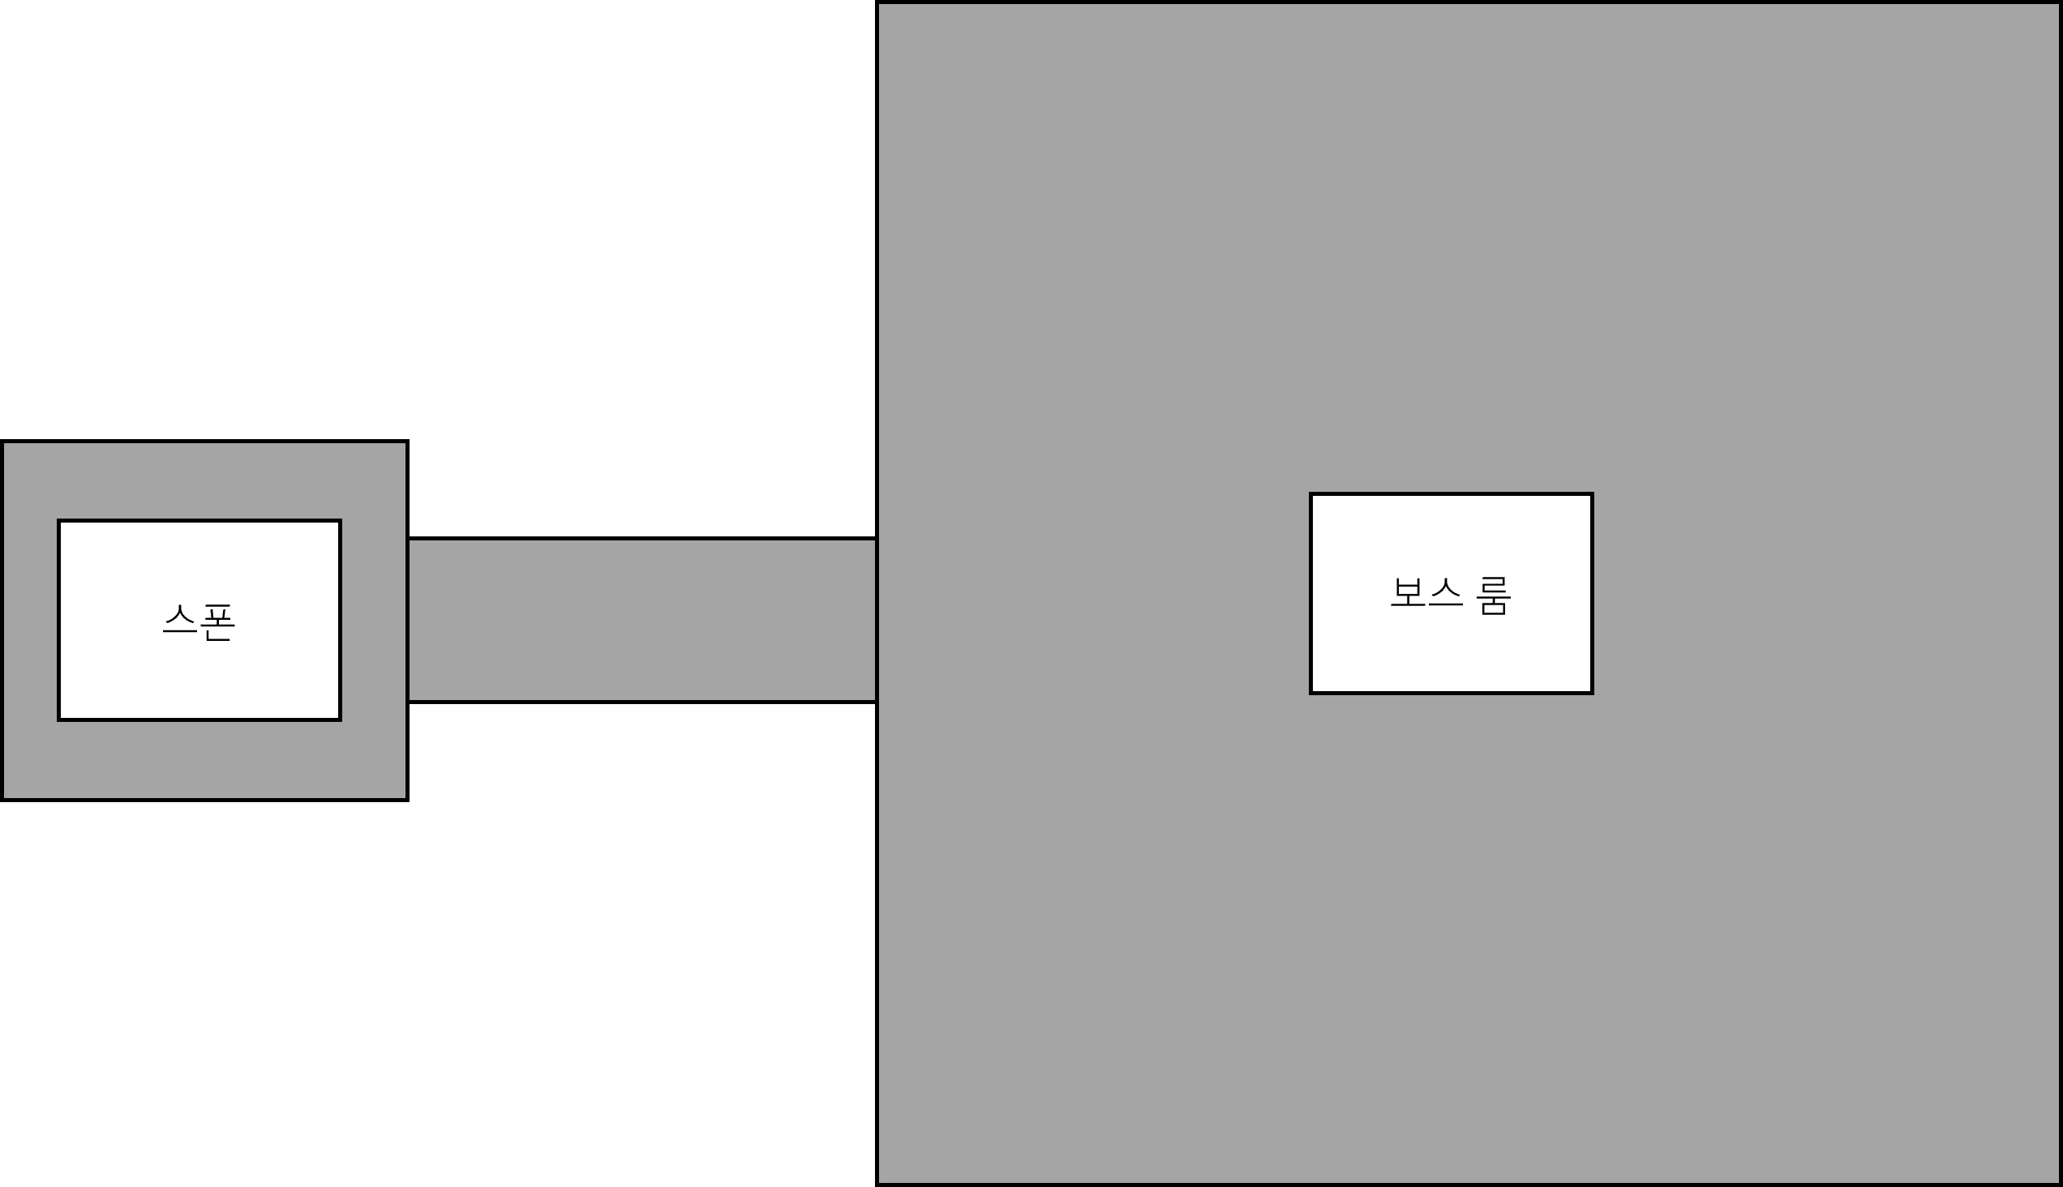

### 배치몬스터

|  |  |  |  |  |  |
| --- | --- | --- | --- | --- | --- |
| **LV** | **몬스터 명** | **공격력** | **체력** | **배치수** | **비고** |
| **12** | **타란튤라** | **1,000** | **100,000** |  |  |
|  |  |  |  |  |  |
|  |  |  |  |  |  |
|  |  |  |  |  |  |
|  |  |  |  |  |  |

### 보스 패턴 정보

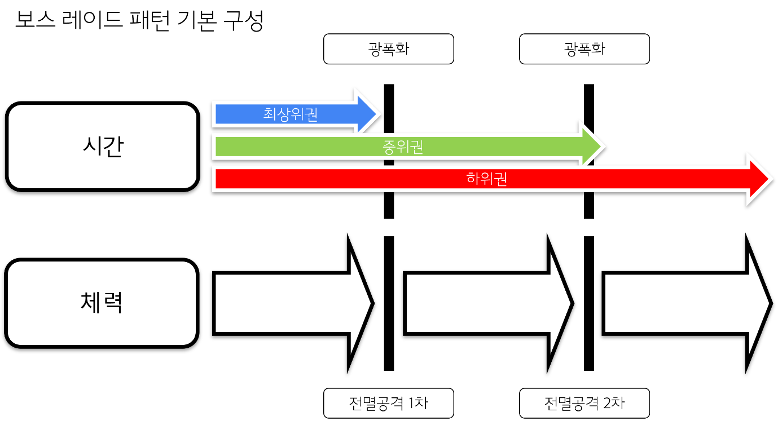

|  |  |
| --- | --- |
| **공격 종류** | **설명** |
| 기본공격 | 일정 주기로, 일반적인 공격을 1회 합니다. |
| 전멸공격 1차 | 4명에게 각각 할당된 색상에 따라, 순서에 맞춰서 기둥을 파괴해야됩니다. |
| 전멸공격 2차 | 보스가 표시하는 색상의 유저를 향해서, 보스가 돌진합니다. 보스의 돌진을 활용해서 공격을 방해하는 기둥을 파괴해야됩니다. |
| 광폭화 | 보스가 특정 랜덤한 방향으로 돌진공격을 합니다. |

**참고**

|  |  |
| --- | --- |
| **분류** | **내용** |
| 기획의도 | 기믹공격은 모든 유저에게 제공  광폭화 공격은 시간 분기점을 통한 상위 유저의 클리어 판단 기재가 혹은 목표점이 될 수 있도록 구성 |
| 시간 | 1차 광폭화 공격 : 최대 DPS 구성으로 클리어 타임의 1.2배  2차 광폭화 공격 : 최대 DPS 구성으로 클리어 타임의 2.0배 |
| 체력 | 전멸공격 1차 : 전체 체력의 -25% 이하로 내려가는 순간  전멸공격 2차 : 전체 체력의 -75% 이하로 내려가는 순간 |
| 비고 |  |

**전멸공격 1차 설명**

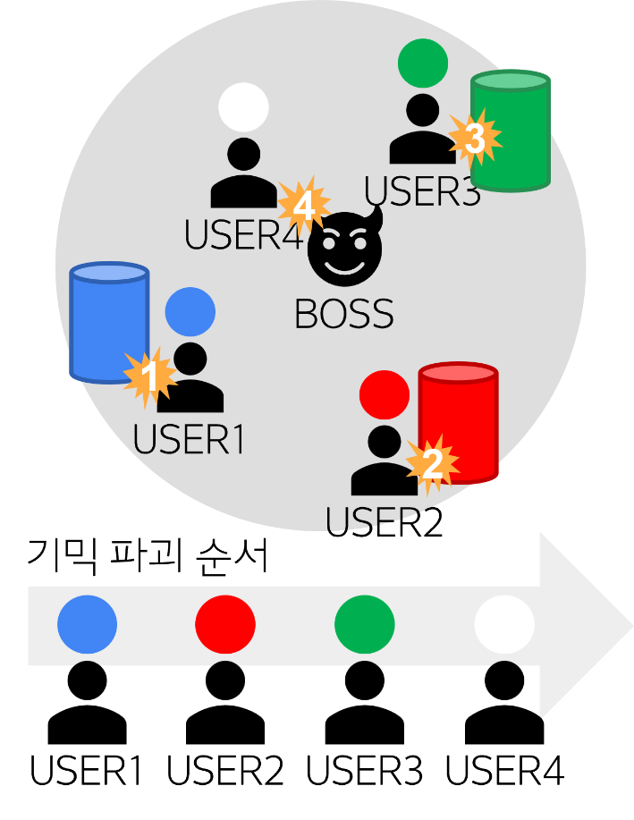

|  |  |
| --- | --- |
| **항목** | **설명** |
| 실행 조건 | * 보스의 체력이 75%이하로 내려가는 순간 |
| 기믹 성공 조건 | * 지정된 순서대로 3명의 유저가 3개의 기둥을 파괴 * 지정된 시간내에 1의 동작을 완료 |
| 패턴 설명 | * 1Stage의 플레이를 통해서 유저의 고유 색상 지정 * 보스는 맵의 중앙으로 이동 후 빨, 파, 초 색이 지정된 기둥이 랜덤한 위치에 생성   + 기둥은 지정된 범위 안에서 생성   + 각 기둥 간의 최소 거리를 유지 * 보스가 **순서 정보를 제공** * 제공된 **순서 정보에 맞춰서 기둥을 파괴** * 조건을 달성할 경우 흰색으로 지정된 유저는 보스를 공격 가능 |
| 비고 |  |

**전멸공격 2차 설명**

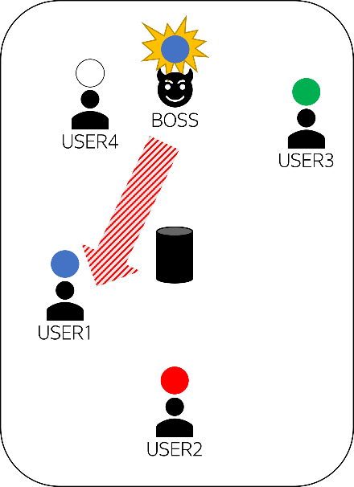 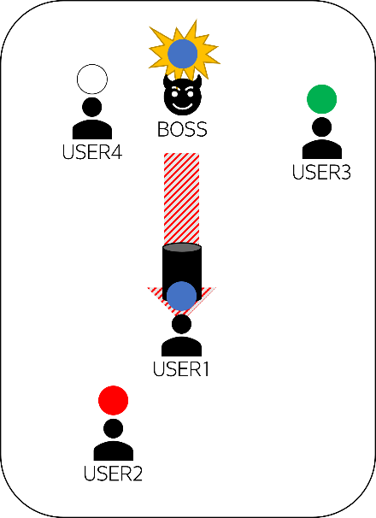 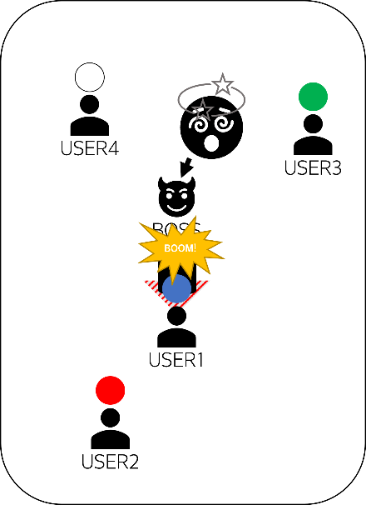

|  |  |
| --- | --- |
| **항목** | **설명** |
| 실행 조건 | * 보스의 체력이 25%이하로 내려가는 순간 |
| 기믹 성공 조건 | * 모든 기둥의 파괴 |
| 패턴 설명 | * 1Stage의 플레이를 통해서 유저의 고유 색상 지정 * 랜덤한 위치에 3개의 기둥 생성   + 기둥은 지정된 범위 안에서 생성   + 각 기둥 간의 최소 거리를 유지 * 기둥 생성과 동시의 모든 유저는 공격 불가능 * 보스는 돌진 공격의 준비 모션과 상단의 색상 표시 * 지정 시간의 준비 이후 보스는 색상의 표시된 유저에게 돌격   + 돌격은 물체 혹은 벽과 충돌할 때까지 지속   + 기둥과의 충돌 시 **기둥은 파괴** 및 **보스는 그로기** 상태로 지정   + 유저와의 충돌 시 유저 **즉사**     - 유저가 사망한 경우, 남은 유저의 색 중에서 선택 * 기둥의 시간이 0이 되는 순간 **전멸** |
| 비고 | * 개발 이후 난이도 조절을 위해서 조준선 혹은 타이머를 표시할 여지가 있음 * 2차 전멸기에서는 상대적으로 투자한 시간 비용이 큼으로, 한 번에 전멸하는 패턴이 아닌, 혼자 남더라도 기믹을 깰 수는 있도록 기회 제공 |

# 시스템

## Player Character

### 추가되는 속성

|  |  |  |
| --- | --- | --- |
| **항목** | **내용** | **비고** |
| 속성 | |  |  |  |  | | --- | --- | --- | --- | | 변수명 | 자료형 | 범위 | 비고 | | _color | Int | 0~3 |  | |  |
| 표시 | 캐릭터의 바닥에 지정된 텍스처(색상)가 표시 |  |
|  |  |  |

## Non Player Character

### 일반 몬스터

**고정형 몬스터**

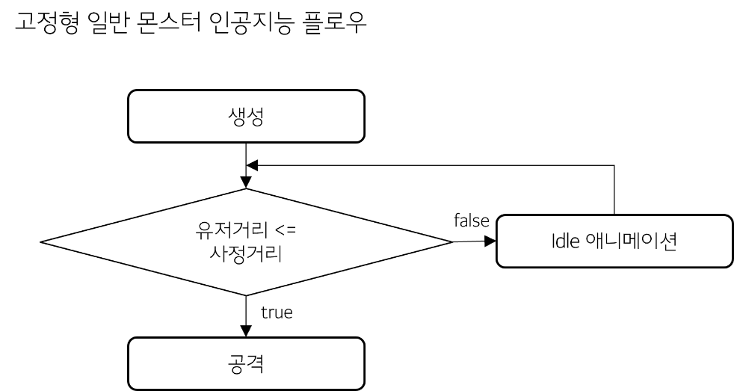

**일반 몬스터 공격 플로우 ( 이동 가능 )**

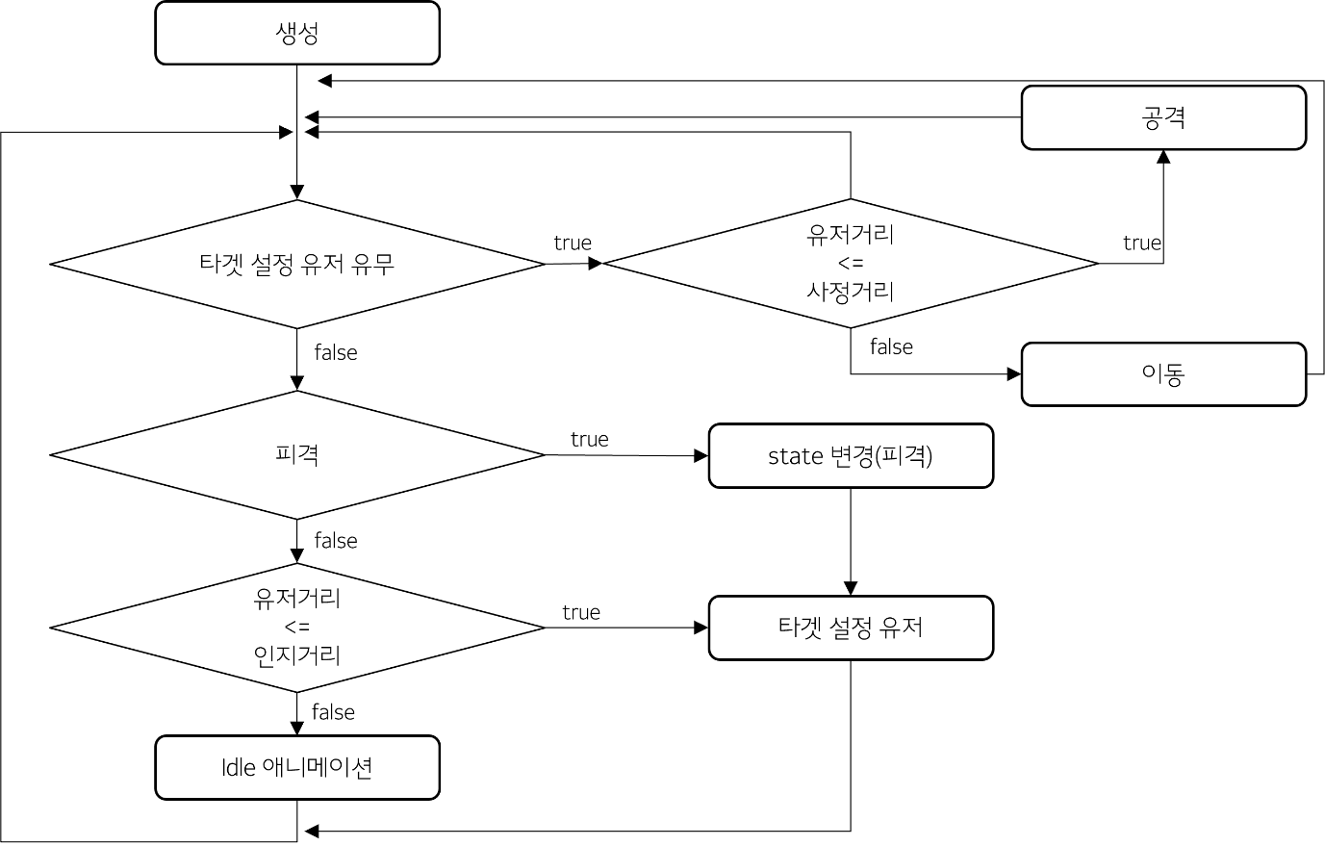

### 보스 몬스터

**보스 몬스터 행동 패턴 플로우**

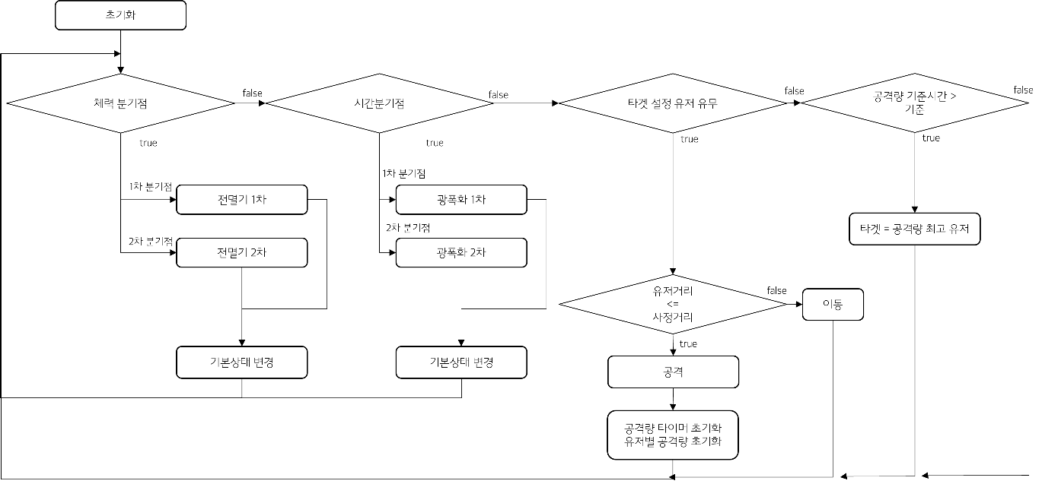

**기본 공격 행동 패턴 플로우**

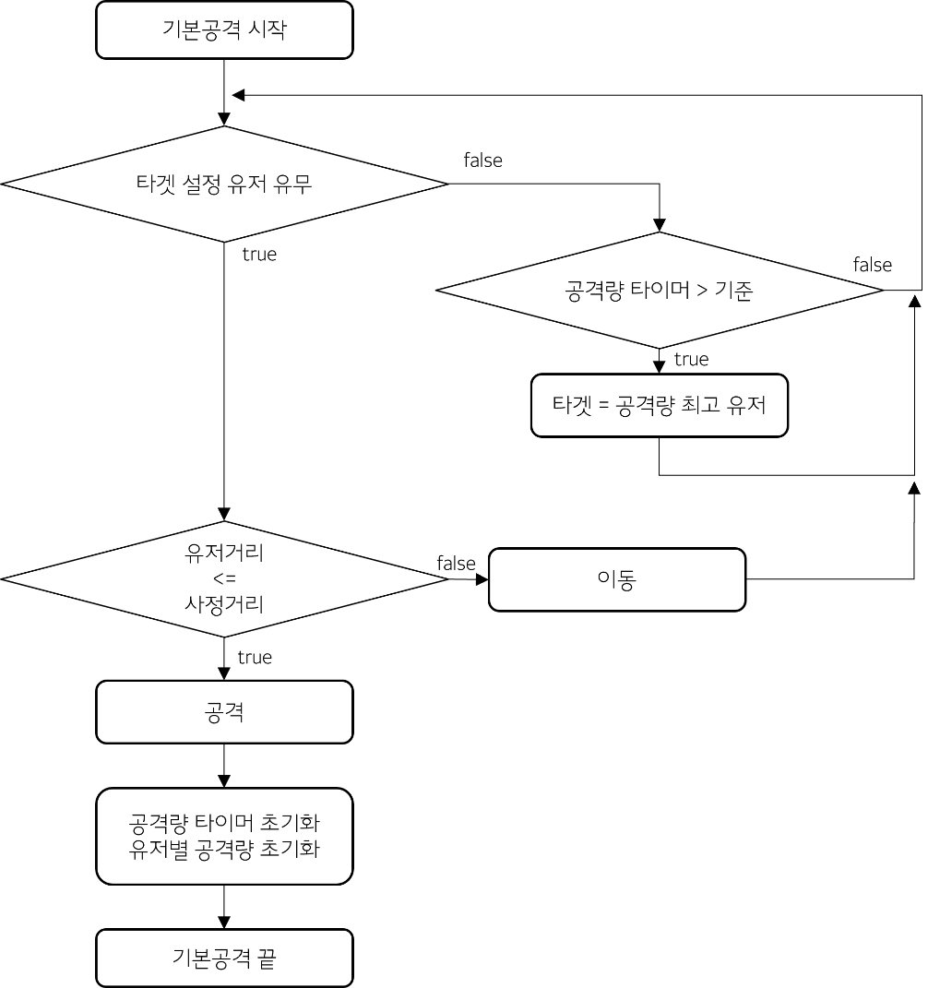

**전멸기 1차 행동 패턴 플로우**

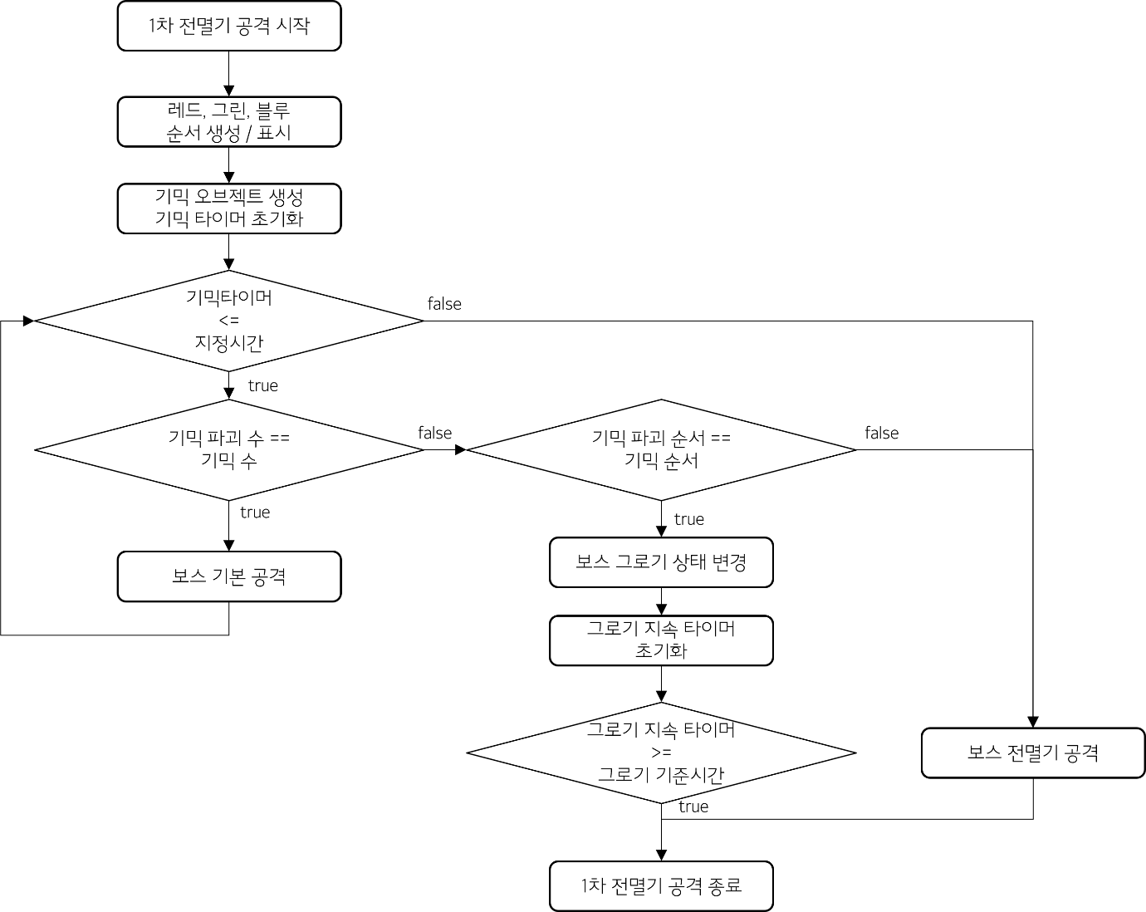

**전멸기 2차 행동 패턴 플로우**

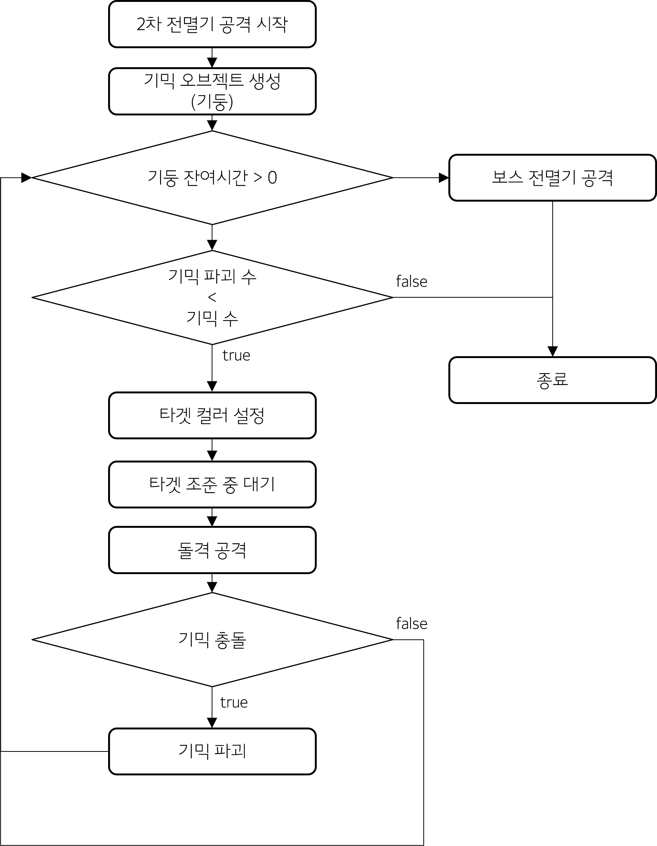

# 에셋 후보 리스트

|  |  |  |
| --- | --- | --- |
| **이름** | **링크** | **비고** |
| 캐릭터1 | <https://assetstore.unity.com/packages/3d/characters/humanoids/humans/humanoid-3d-charactor-p05-aki-mika-203490> | 구매(완) |
| 캐릭터2 | <https://assetstore.unity.com/packages/3d/characters/humanoids/humans/humanoid-3d-charactor-p03-tenebro-213646> |  |
| 캐릭터3 | <https://assetstore.unity.com/packages/3d/characters/humanoids/humans/ququ-peke-216646> |  |
| 캐릭터4 | <https://assetstore.unity.com/packages/3d/characters/humanoids/humans/adolescent-u-205099> |  |
| 적군(보스) | <https://assetstore.unity.com/packages/3d/characters/robots/mechanical-spider-139122> | 구매(완) |
| 적군 | <https://assetstore.unity.com/packages/3d/characters/robots/spider-orange-181154> | 무료(완) |
| 배경 | <https://assetstore.unity.com/packages/3d/environments/sci-fi/vhs-factory-dark-style-61420> | 구매(완) |
|  |  |  |

**보스 몬스터 행동 패턴 플로우**

